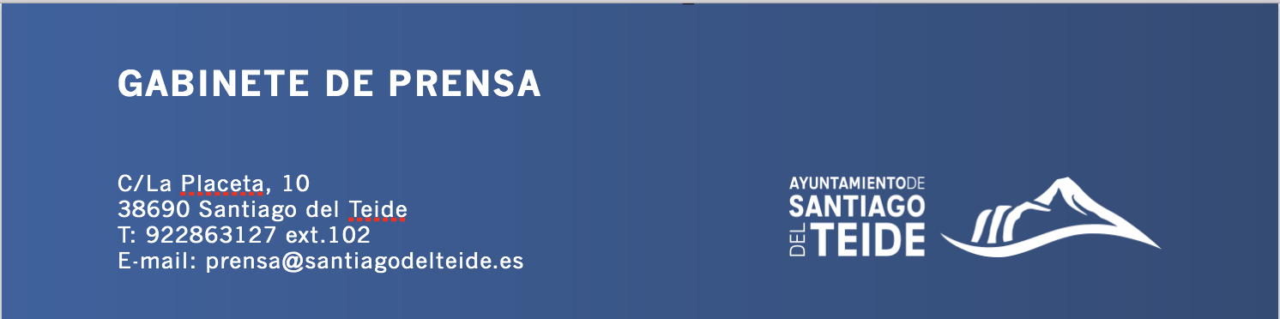

*Jueves, 27 de enero de 2022*

NOTA DE PRENSA

**El Ayuntamiento abona las segundas ayudas a personas autónomas y pymes locales**

**En total, ha repartido cerca de 67.000€ a 137 personas autónomas y empresas locales que presentaron de manera satisfactoria la documentación requerida**

El Ayuntamiento de Santiago del Teide efectuó, haces pocas fechas, la transferencia de las segundas ayudas destinadas a personas autónomas y pymes locales para atenuar el impacto económico por COVID-19.

En total, el consistorio ha repartido cerca de 67.000€ a 137 personas autónomás y pymes locales. Así, cada persona autónoma local ha percibido una cantidad fija de 500,00 euros.

El Ayuntamiento con esta segunda línea de subvención realizada en el recién finalizado año 2021 ha querido al igual que la realizada en el año 2020 con la llegada de la pandemia, prestar apoyo a la actividad económica del tejido empresarial del municipio, a través del establecimiento de ayudas destinadas a preservar la actividad de los diferentes sectores que se han visto afectados por la situación de crisis originada por el COVID-19, aliviando la tensión financiera que tiene que afrontar este colectivo.

En consecuencia, la finalidad perseguida con la concesión directa de las ayudas económicas a personas autónomas y microempresas que se incluyen en el ámbito de aplicación de estas bases ha sido la de contribuir al sostenimiento de los gastos corrientes habituales que estos negocios han seguido soportando pese a la carencia o disminución de ingresos experimentada, contribuyendo así a su viabilidad económica.